**ЛАБОРАТОРНАЯ РАБОТА №8**

СОЗДАНИЕ ИНТЕРНЕТ-МАГАЗИНА

(SPRING BOOT)

Цель работы: создать Интернет-магазин с применением фреймворка Spring Boot.

Программное обеспечение: IntelliJ IDEA, JDK 1.8+, Spring Boot, Hibernate, MySQL.

Необходимая теоретическая подготовка: Maven, Java Spring, JPA, MySQL, CRUD.

**1 ВВЕДЕНИЕ**

Настоящее техническое задание разработано для интернет-магазина детских игрушек «Мишутка».

**2 ОБЩИЕ СВЕДЕНИЯ**

2.1 Полное наименование: Интернет- магазин детских игрушек «Мишутка».

2.2 Сокращенное наименование: Мишутка.

2.3 Заказчик: Открытое акционерное общество «Мишутка», г. Гомель, ул. Кирова, д. 9;

2.4 Выполнение работ по этапам и стадиям работ, оформление и предъявление Заказчику их результатов осуществляется Исполнителем согласно требованиям данного технического задания.

**3 ЦЕЛИ СОЗДАНИЯ**

**3.1. Цели создания**

3.1.1. Цели создания интернет-магазина:

– Расширение границ бизнеса и рынка сбыта продукции;

– Привлечение новых клиентов;

– Привлечение новых партнеров;

– Исследование аудитории, проведение опросов;

– Минимизация издержек на работу с клиентами за счет функционала интернет-магазина;

– Создание площадки для успешного продвижения и продажи товаров Заказчика.

– Пользователь должен иметь возможность ознакомиться с полным объемом информации о деятельности и услугах компании.

3.1.2. Задачи, которые должен выполнять интернет-магазин:

– Возможность покупки товаров покупателем;

– Полная автоматизация процесса покупки товаров покупателем;

– Минимизация телефонных/почтовых контактов с покупателем за счет удобной подачи информации в интернет-магазине;

– Обратная связь с потребителями;

– Автоматическое формирование платежных документов и прайс-листов;

– Автоматизация процесса оплаты товаров покупателем;

– Повышение лояльности клиентов за счет высокого уровня обслуживания как при первом контакте, так и впоследствии.

1. **ТРЕБОВАНИЯ К СИСТЕМЕ**
   1. **Требования к структуре**
      1. Во всех областях, где используется таблично-ленточное представление товара применяется – стандартное каталожное представление товара если не указано иное.
      2. Города и пункты продажи (выдачи товаров) — в системе определяются два справочника: «города для вывоза и доставки товаров», «справочник пунктов продаж/выдачи товаров» с привязкой к городу.
   2. **Требования к процедурам доступа к системе**

4.2.1. Помимо штатной аутентификации, используется внешняя через аккаунт Google.

* + 1. Формы авторизации/регистрации/восстановления пароля. Все всплывающие формы ввода выполняются в едином стиле, для восстановления пароля используется почта или телефон пользователя, указанный при регистрации.
  1. **Требования к главной странице интернет-магазина**
     1. Сайт одноязычный (русский язык).
     2. Вход в раздел пользователя (всплывающая форма авторизации). Если пользователь авторизован, вместо надписи «авторизация» отображается его ФИО.
     3. Верхнее меню — содержит ссылки на общую информацию (оплата, доставка, помощь, контакты).
     4. Логотип компании. На всех страницах, кроме главной, при клике выполняет переход на главную страницу.
     5. Система поиска — в поле ввода можно ввести полное или частичное название товара, после ввода 3-ого и более символов, система начинает предлагать товары по совпадению подстрок текущего ввода. Из предлагаемого списка может осуществляться переход на карточку товара. Возможен вариант поиска, при котором в поле ввода печатается название товара + Enter, после чего на отдельной странице система выдает список товаров, соответствующих условию, используется постраничное представление. Под строкой поиска размещается подсказка из наиболее частых поисковых запросов.
     6. На главной странице отображаются 3 акции месяца, по кликам на которые можно просмотреть дополнительную информацию.
     7. На кнопке «Корзина» отображается количество товаров в ней, при нажатии на кнопку открывается полный список товаров в ней с кратким описанием.
     8. На главной странице отображаются основные категории товаров, при нажатии на которые осуществляется переход на страницу со списком товаров из этой категории.

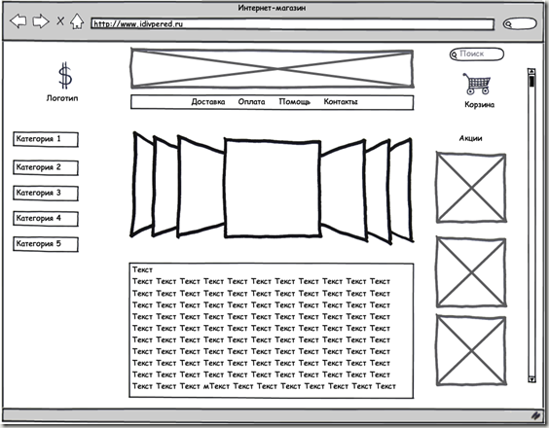

Рисунок 1- главная страница интернет-магазина

* 1. **Требования к разделам каталога товаров и его составляющим**
     1. Главные разделы каталога. При выборе раздела, осуществляется развертывание остальных подразделов в выпадающее меню.
     2. Выпадающее меню содержит развернутую структуру выбранного раздела.
     3. Дополнительные секции в каталоге товаров. Используемые в системе маркетинговые признаки для товаров. Количество признаков может изменяться.
* Новинки
* ТОП-продаж
* «Скоро в продаже»
* Распродажа -30% и т.д.
* Каждый признак может быть представлен с дополнительным изображением
  + 1. Используемые в системе типы цен. Количество цен может изменяться.
* Основная цена
* Цена по акции №1
* Цена по акции №n и т.д.
  + 1. В системе, для товара может быть назначено несколько типов цен. Для товара в качестве продажной цены, выводится та, для которой введены разрешения для продажи и которая является оптимальной (наименьшей) для текущего пользователя.

**4.5. Требования к каталогу товаров, навигации и отображению**

* + 1. Цепочка навигации формируется по иерархии вложенности из названий товарных разделов по глубине от корня до текущего раздела в дереве каталога. Для каждого раздела цепочки навигации формируется выпадающий список разделов из того же уровня вложенности в дереве каталога, в который входит текущий раздел.
    2. Для каждой характеристики может быть задан индивидуальный шаблон отображения (например, с картинками около каждого значения);
    3. Стандартное представление товара в каталоге: Название товара — в дизайне необходимо учесть наличие длинных и коротких названий. Фотография товара — размеры изображения определяются дизайном. Цена текущая. Размер изображения определяется дизайном.
    4. При отображении таблицы товаров в каталоге, применяется постраничная навигация и «догрузка товаров по требованию». Количество догружаемых товаров задается административно. Постраничная навигация работает совместно с «догрузкой».

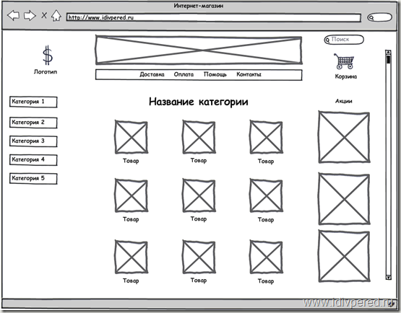

Рисунок 2 – страница каталога интернет-магазина

* 1. **Требования к корзине**
     1. При нажатии на кнопку «Добавить в корзину». Товар добавляется в корзину. При добавлении товара в корзину - значок процесса добавления на странице, после добавления в корзину – закрытие окна подробного описание товара. На главной странице (без обновления страницы) появляется новое добавление в корзине с указанием сделанного заказа.
     2. Продолжая навигацию по магазину, Покупатель выбирает интересующие его товары и добавляет их в корзину.
     3. Содержимое корзины сохраняется в течение всего сеанса работы с сайтом (до закрытия окна браузера).
     4. В корзине отображаются:
* Товары, отобранные для покупок с учетом их количества.
* Специально выделяются «Акционые предложения» — комплекты, такие товары нельзя удалить по отдельности, удаление идет полностью всего комплекта;
* Ссылка «оформить» — пользователь попадает на оформление и окончательное подтверждение покупки заказа;
  + 1. В окно «введите промокод» пользователь может ввести актуальный промокод и после нажатия на кнопку «ок» система применяет промокод либо оказывает в применении с указанием причины.

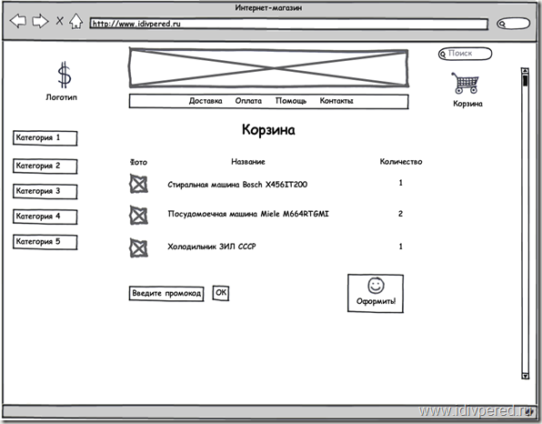

Рисунок 3 – страница корзины интернет-магазина

* 1. **Требования к системе оформления заказа**
     1. После окончания выбора товаров, Покупатель переходит к процедуре оформления заказа. Для этого он нажимает кнопку «Оформить» (под значком корзины).
     2. Если Покупатель:

–  не зарегистрирован:

ему предлагается зарегистрироваться, т. е. ввести сведения о себе (ФИО, город и адрес проживания), контактную информацию (телефон сотовый, домашний и рабочий, E-MAIL, ICQ), логин (e-mail адрес) и пароль, дополнительные сведения.

–  зарегистрирован: вводит свой логин и пароль.

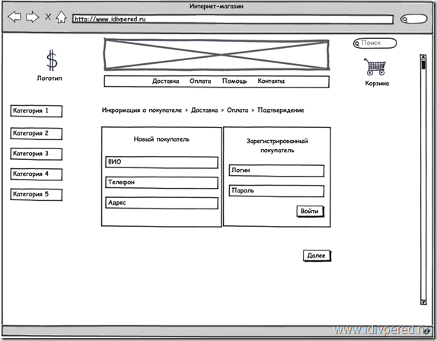

Рисунок 4 – авторизация/регистрация пользователя при покупке в интернет-магазине

* + 1. Покупатель попадает на страницу подтверждения заказа, где ему предлагается ознакомится с заказом (на основании которого выставляется счёт), подтвердить правильность перечня выбранных товаров, выбранных способов доставки и оплаты и подтвердить свое согласие о покупке.
    2. После подтверждения заказа, ему на e-mail высылается письмо с параметрами заказа и подтверждение, что его заказ принят к обработке.
    3. Администратор или менеджер магазина получает копию этого же письма и ему необходимо связаться с Покупателем, подтвердить правильность полученного заказа, договориться об оплате и доставке.
    4. Администратор или менеджер организует доставку товара и изменяет через административный раздел Интернет-магазина состояние заказа на «Принят на рассмотрение».
    5. В административном отделе должна быть вкладка: Заказы. В этой вкладке отображается список заказов (сделанных посредствам формы заказа на главной странице магазина) в виде таблицы, содержащая следующие столбцы: ФИО заказчика, адрес доставки, список заказных товаров (с артикулами), дата заказа, состояние заказа (принят на рассмотрение/отправлен/доставлен), способ доставки (самовывоз, доставка курьером по (город), доставка курьером по (области), почтой по (области), почтой по (стране)), вид оплаты ([наложенный платеж](https://pandia.ru/text/category/nalozhennij_platezh/), безналичный расчёт, наличными курьеру), оплата (оплачен, не оплачен), действие (в виде кнопок в строке таблицы: удалить заказ, редактировать заказ).

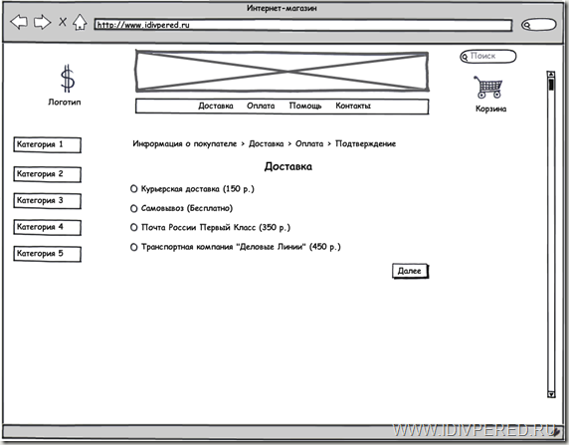

Рисунок 5 – Выбор способа доставки

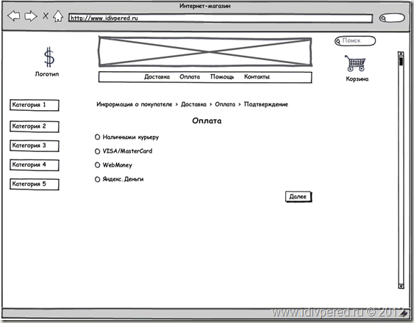

Рисунок 6 – Выбор способа оплаты

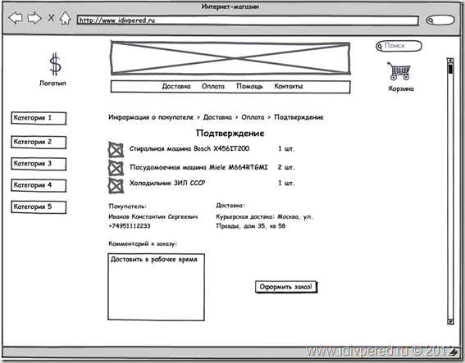

Рисунок 7 – подтверждение заказа и отправка его администратору магазина

* 1. **Требования к функциональной безопасности**
     1. Программное обеспечение «Мишутка» должно обеспечивать во всех регламентированных условиях и режимах его эксплуатации требуемый уровень качества функционирования и требуемые уровни безопасности и надежности.

**4.9. Требования к информационной безопасности**

4.9.1 При разработке интернет-магазина должны быть учтены следующие требования к информационной безопасности:

- доступ к информации «Мишутка» осуществляется через систему авторизации пользователей;

- хранение учетных данных «Мишутка» на сервере осуществляется в зашифрованном виде согласно государственному стандарту симметричного шифрования и контроля целостности Республики Беларусь;

– передача информации по сети должно осуществляться по протоколу https;

­– должна быть предусмотрена подсистема учета доступа;

­– должна быть разработана система периодического резервного копирования (сохранения) базы данных «Мишутка».

**4.10. Требования к патентной чистоте**

4.10.1 При выполнении работ исполнителем обеспечивается патентная чистота результатов работ. Данная работа не должна содержать патентов, зарегистрированных в Республике Беларусь и других странах.

4.10.2 По требованию Заказчика Исполнитель представляет сведения о рыночной стоимости созданных при выполнении работ объектов интеллектуальной собственности.

**5 ТРЕБОВАНИЯ К ВИДАМ ОБЕСПЕЧЕНИЯ**

**5.1. Требования к информационному обеспечению**

5.1.1.  «Мишутка» должен обеспечивать ввод и корректировку информации с учетом уровня доступа пользователя к системе.

**5.2. Требования к математическому обеспечению**

5.2.1. Специальных требований к применению в подсистеме математических моделей, методов или типовых алгоритмов не предъявляется.

**5.3. Требования к программному обеспечению**

5.3.1. Программное обеспечение «Мишутка» не должно препятствовать бесперебойному функционированию технических средств.

5.3.2. Программное обеспечение должно быть достаточным для выполнения всех функций «Мишутка».

5.3.3. Программное обеспечение «Мишутка» должно предусматривать необходимый уровень защиты от внешних вмешательств и случайных помех.

**5.4. Требования к техническому обеспечению**

5.4.1. Специальных требований к техническому обеспечению не предъявляется.

**5.5. Требования к организационному обеспечению**

5.5.1. Функционирование «Мишутка» не требует дополнительного оперативного эксплуатационного персонала.

* 1. **СОСТАВ И СОДЕРЖАНИЕ РАБОТ**

6.1. Состав, содержание и этапность выполнения работ определяются согласно календарному плану к договору.

6.2. Заказчик организует поставку необходимого оборудования и лицензионного программного обеспечения.

6.3. Состав и перечень документов, предъявляемых по окончании соответствующих стадий и этапов, определяется в соответствии с договором на разработку «Мишутка».

6.4. Основные этапы разработки выполняются в соответствии с нормативными документами.

**7 ПОРЯДОК ПРИЕМКИ В ЭКСПЛУАТАЦИЮ**

7.1. Приемо-сдаточные испытания разработанного программного продукта и документации по каждому этапу разработки «Мишутка» осуществляются комиссией в соответствии с календарным планом к договору.

7.2.  Заказчиком должен быть решен вопрос о порядке и сроках внедрения и вводе «Мишутка» в промышленную эксплуатацию.

7.3. Результаты этапов работ по их завершению оформляются двухсторонним актом Заказчика и Исполнителя.

**8 ТРЕБОВАНИЯ К ДОКУМЕНТИРОВАНИЮ**

8.1. Вся разрабатываемая документация оформляется в соответствии с действующими нормативными документами.